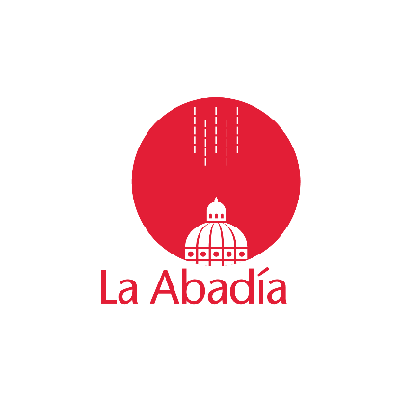
Ficha de presentación
‘Proyecto Catastrophe’
La Abadía | Stary Teatr | Unión de los Teatros de Europa

Descarga, rellena y envía esta ficha cumplimentada al siguiente correo electrónico:
abadia@teatroabadia.com
En el ‘asunto’ del correo específica ‘Proyecto Catastrophe’.

Nombre
Apellidos
Correo electrónico
Teléfono móvil
D.N.I. (con letra)
Fecha de nacimiento
Domicilio

Me presento como | Dramaturgo/a
 | Videoartista
 | Actor/actriz

Enlace a portfolio o videobook

CLAUSULA DE INFORMACIÓN PARA EL TRATAMIENTO DE LOS DATOS PERSONALES DEL FICHERO FORMACIÓN. Conforme al Art.5 de la Ley Orgánica 15/1999, de 13 de diciembre, de Protección de Datos de Carácter Personal (LOPD), le informamos que sus datos personales serán incorporados al fichero Formación de la Fundación Teatro de La Abadía, única destinataria de la información, con la finalidad de gestionar la realización y asistencia a cursos formativos, informar de los mismos en nuestras webs corporativas, gestión de curriculums vitae, así como el envío por cualquier medio de comunicación (mail, sms, fax, correo, etc.) de nuestra programación escénica, noticias, promociones, fidelizaciones y realización de encuestas de opinión, consintiéndolo usted expresamente. En cualquier momento puede ejercitar sus derechos de acceso, rectificación, cancelación y oposición en la dirección: C/ Fernández de los Ríos, 42 - 28015 Madrid, o en gestiondeaudiencias@teatroabadia.com

